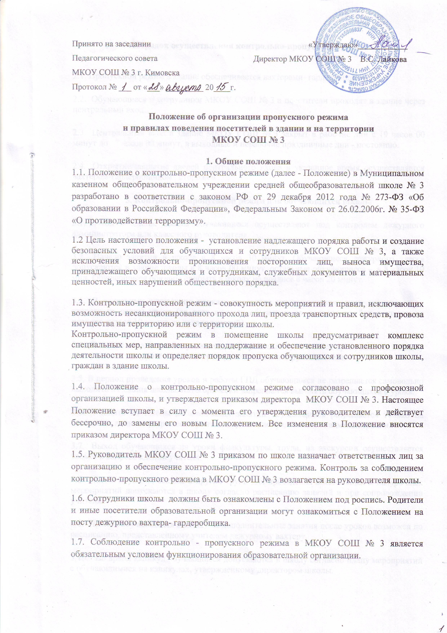

2. Порядок осуществления контрольно-пропускного режима.

2.1. Пропускной режим в здание обеспечивается вахтерами- гардеробщиками.

2.2. Обучающиеся и сотрудники МКОУ СОШ № 3 и посетители проходят в здание через центральный вход.

2.3. Центральный вход в здание МКОУ СОШ № 3 закрыт в рабочие дни с 19 часов 00 минут до 7 часов 00 минут, в выходные и нерабочие праздничные дни - постоянно.

2.4. Открытие/закрытие дверей центрального входа в указанное время осуществляется вахтером-гардеробщиком , сторожем.

3. Контрольно-пропускной режим для обучающихся школы

3.1. Вход в здание школы обучающиеся осуществляют под контролем дежурного администратора или классного руководителя.

3.2. Начало занятий в школе в 8 часов 30 минут. Обучающиеся дежурного класса допускаются в здание школы в 8 часов 00 минут, остальные обучающиеся - в 8 часов 10 мин. Обучающиеся обязаны прибыть в школу не позднее 8 часов 20 минут.

3.3. В отдельных случаях по приказу директора школы занятия могут начинаться со второго (и далее) урока (во всех случаях обучающиеся должны прийти в школу не позднее, чем за 10 минут до начала занятий).

3.4. В случае опоздания, без уважительной причины обучающиеся пропускаются в школу с разрешения дежурного администратора или классного руководителя.

3.5. В период проведения уроков и работы ГПД обучающимся не разрешается самовольно выходить из здания школы. Категорически запрещается выгонять обучающихся с урока.

3.6. Уходить из школы до окончания занятий обучающимся разрешается только на основании личного разрешения учителя, врача или представителя администрации.

3.7. Выход обучающихся на уроки физкультуры, труда, на экскурсии осуществляется только в сопровождении учителя.

3.8. Члены кружков, секций и других групп для проведения внеклассных и внеурочных мероприятий допускаются в школу согласно расписанию занятий и при сопровождении учителя.

3.9. Проход обучающихся в школу на дополнительные занятия после уроков возможен по расписанию, представленному учителем дежурному вахтеру.

3.10. Во время каникул обучающиеся допускаются в школу согласно плану мероприятий с обучающимися на каникулах, утвержденному директором школы.
3.11. В случае нарушения дисциплины или правил поведения, обучающиеся могут быть доставлены к дежурному учителю, классному руководителю, администрации школы.

4. Контрольно-пропускной режим для работников школы

4. 1. Сотрудники МКОУ СОШ № 3 могут приходить и находиться в образовательной организации в любое время в течение рабочего дня с 8:00 до 18:00 на протяжении всей рабочей недели. В праздничные и выходные дни образовательную организацию могут посещать только сотрудники, включенные в список должностных лиц, имеющих право круглосуточного доступа. Остальные сотрудники МКОУ СОШ № 3 пропускаются в образовательную организацию в праздничные и выходные дни по служебной записке руководителя школы.
4.2. Педагогам необходимо прибывать на свои рабочие места в школу за 15 минут до начала занятий, работы. Непосредственно перед началом работы, занятия визуально проверять помещение, учебный кабинет, зал на предмет безопасного состояния и исправности мебели, оборудования, конструкций здания, отсутствия подозрительных и опасных для жизни и здоровья людей предметов и веществ. В случае обнаружения подозрительных и опасных предметов, веществ незамедлительно сообщить дежурному администратору.

4.3. В отдельных случаях, в соответствии с расписанием, утвержденным директором школы, уроки конкретного учителя могут начинаться не с первого урока (во всех случаях педагог обязан прийти в школу не позднее, чем за 15 минут до начала его первого урока).

4.4. Учителя, члены администрации обязаны заранее предупредить дежурного вахтера о времени запланированных встреч с отдельными родителями, а также о времени и месте проведения родительских собраний.

4.5. Остальные работники школы приходят в школу в соответствии с графиком работы, утвержденным директором.

5. Контрольно-пропускной режим для родителей
(законных представителей) обучающихся

5.1. Родители могут быть допущены в школу при предъявлении документа, удостоверяющего личность.

5.2. С учителями родители встречаются после уроков или в экстренных случаях во время перемены.

5.3. Родителям запрещается беспокоить обучающихся, педагогов во время уроков, занятий

5.4. Для встречи с учителями, или администрацией школы родители сообщают вахтеру фамилию, имя, отчество учителя или администратора, к которому они направляются, фамилию, имя своего ребенка, класс в котором он учится. Вахтер вносит запись в «Журнале учета посетителей».

5.5. Родителям не разрешается проходить в школу с крупногабаритными сумками. Сумки необходимо оставить на посту дежурного и разрешить дежурному их осмотреть.

5.6. Проход в школу родителей по личным вопросам к администрации школы возможен в соответствии с графиком приёма или по предварительной договоренности.

5.7. В случае не запланированного прихода в школу родителей, дежурный выясняет цель их прихода и пропускает в школу только с разрешения администрации.

5.8. Родители, пришедшие встречать своих детей по окончании уроков, ожидают их на улице или у поста дежурного в школе. Для родителей первоклассников в течение первого месяца учебного года устанавливается адаптивный контрольно-пропускной режим, который оговаривается отдельно классными руководителями на родительских собраниях согласно приказу директора.

5.9. При проведении родительских собраний, праздничных мероприятий классные руководители, педагоги передают работникам вахты информацию (списки) о посетителях.

6. Контрольно-пропускной режим для вышестоящих организаций,
проверяющих лиц и других посетителей школы

6.1. Лица, не связанные с образовательной деятельностью, посещающие школу по служебной необходимости, пропускаются при предъявлении документа, удостоверяющего личность, по согласованию с директором школы или лицом его, заменяющим с записью в «Журнале учета посетителей».

6.2. Должностные лица, прибывшие в школу с проверкой, пропускаются при предъявлении документа, удостоверяющего личность, с уведомлением администрации школы, о чем делается запись в «Журнале регистрации мероприятий по контролю деятельности школы».

6.3. Группы лиц, посещающих школу для проведения и участия в массовых мероприятиях, семинарах, конференциях, смотрах и т.п., допускаются в здание школы при предъявлении документа, удостоверяющего личность по спискам посетителей, заверенных печатью и подписью директора школы.

6.4. Представители средств массовой информации допускаются в здание и на территорию школы только с разрешения директора школы.

6.5. В случае возникновения конфликтных ситуаций, связанных с допуском посетителей в здание школы, дежурный вахтер действует по указанию директора школы или его заместителя.

7. Контрольно-пропускной режим для автотранспортных средств

7.1 На территорию образовательной организации беспрепятственно пропускается автотранспорт экстренных и аварийных служб. Сотрудники экстренных служб пропускаются в образовательную организацию по предъявленным служебным удостоверениям.
7.2. Въезд и стоянка на территорию образовательной организации личного транспорта сотрудников запрещен.
7.3. Допуск иного транспорта, связанного с деятельностью образовательной организации, определяется приказом руководителя образовательной организации.
7.4. Проезд технических средств и транспорта для уборки территории и вывоза твёрдого бытового мусора, завоза материальных средств и продуктов питания осуществляется со стороны расположения хозяйственных помещений.
7.5. Несанкционированная парковка автомобильного транспорта на территории школы и у ворот запрещена.

7.6. Контроль пропуска, как при въезде, так и выезде транспортных средств осуществляется вахтером, контроль за работой этих средств на территории школы – на завхоза.

8. Организация и порядок производства ремонтно-строительных работ в здании и помещениях МКОУ СОШ № 3

8.1. Рабочие и специалисты ремонтно-строительных организаций пропускаются в помещения школы дежурным вахтером или сторожем для производства ремонтно-строительных работ по распоряжению директора или на основании заявок, подписанных руководителем вышестоящих организаций.

8.2. Категорически запрещается проживание рабочих и специалистов в образовательной организации на время проведения ремонтных работ.

9. Порядок пропуска на период чрезвычайных ситуаций
и ликвидации аварийной ситуации

9.1. Пропускной режим в здание школы на период чрезвычайных ситуаций ограничивается.

9.2. После ликвидации чрезвычайной (аварийной) ситуации возобновляется обычная процедура пропуска.

10. Порядок эвакуации посетителей, работников и сотрудников школы
из помещений и порядок их охраны

10.1. Порядок оповещения, эвакуации посетителей, работников и сотрудников из помещений школы при чрезвычайных ситуациях (пожар, стихийное бедствие, информация об угрозе совершения террористического акта и др.) и порядок их охраны разрабатывается директором совместно с заместителем по безопасности, ответственными по охране и безопасности труда.

10.2. Порядок оповещения, эвакуации сотрудников образовательной организации и воспитанников на случай ЧС (пожар, стихийное бедствие, угроза совершения террористического акта и т.д.), а также порядок их охраны разрабатывается руководителем образовательной организации.
10.3. По установленному сигналу тревоги все лица, находящиеся в здании образовательной организации должны эвакуироваться из школы согласно планам эвакуации в соответствующие эвакуационные зоны.

